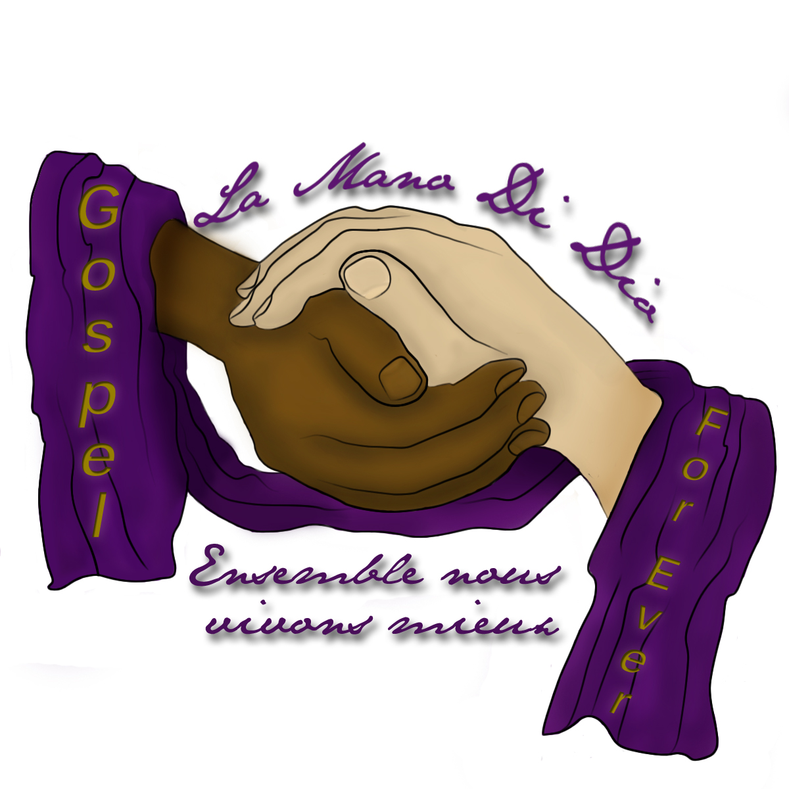
Formulaire d’inscription
Saison 2019-2020
Association La Mano Di Dio Ateliers cordes-Percussions
Animés par Mustapha Elyakine

Nom :…………………………Prénom :…………………………………………
Date de naissance :……………Adresse:…………………………………………
Code Postal :…………………………………Ville……………………………
Tél………………………………Mobile :……………………………………….
Adresse Mail :……………………………………………………………………..
Je m’inscris aux ateliers suivants :
Cochez la case susceptible de vous intéresser
- Atelier cordes (Guitare) Mardi millenium 17h30 à 22h30
17h30-18h30 : Initiation débutants
18h30-19h 30 : Niveau intermédiaire
19h30-20h30 : Perfectionnement/confirmé
20h30-22h30 : Atelier Soul and Voice (Guitare-voix)

Début des cours le mardi 1er octobre 2019
Décompte tarifs
Tarifs | Guitare/Technique Vocale
Inscription/trimestre | 90 euros
Montant total de l’inscription | 270 euros
Numéro chèque associatif
Déduction Passeport associatif mairie IDA
Chèque jeune Isère
Total à payer

En une seule fois en 3 fois encaissable en décembre ; mars et juin

Des photos et vidéos qui seront prises dans le cadre de l’activité de l’association seront utilisées uniquement pour promouvoir nos activités. Toute inscription est définitive. Aucun remboursement ne sera effectué si vous arrêtez en cours d'année. La signature vaut acceptation des conditions ci-dessus.
Signature (Des parents pour les enfants mineurs)

Percussion
(Africaine-Espagnole-Orientale-latino……)
Saison 2019-2020
Association La Mano Di Dio Ateliers cordes-Percussions
Animés par Mustapha Elyakine

Nom :…………………………Prénom :…………………………………………
Date de naissance :……………Adresse:…………………………………………
Code Postal :…………………………………Ville……………………………
Tél………………………………Mobile :……………………………………….
Adresse Mail :……………………………………………………………………..

Jeudi (Algeco du Millenium)
18h30-19h30 : Initiation
19h30 -20h 30 : Intermédiaire
Tarif Percussion
Tarif | Percussion
Inscription/Trimestre | 94 €
Montant annuel | 282 €
Numéro chèque associatif
Déduction Passeport associatif mairie IDA
Chèque jeune Isère
Total à payer

En une seule fois en 3 fois encaissable en décembre ; mars et juin

Coaching de groupe : 15 € par personne du groupe pour 1h45 (nous contacter)
Des photos et vidéos qui seront prises dans le cadre de l’activité de l’association seront utilisées uniquement pour promouvoir nos activités. Toute inscription est définitive. Aucun remboursement ne sera effectué si vous arrêtez en cours d'année. La signature vaut acceptation des conditions ci-dessus.
Signature (Des parents pour les enfants mineurs)

